VARIABLE

VARIABLE  (zmienna)  szufladka  operator =  <przypisanie>  operator . <kropka>  Adnotacja amerykańska  Typowanie zmiennej  w C++ a JS  3 sposoby  Deklarowanie Zmiennej  Zmienna w praktyce :  metody nazywania Zmienne:  console object  variable  (zmienna)  Truthy and falsy variables  (zmienne)  White space doesn't matters!  Variables are case sensitive! | Z. to miejsce dla jakiejś wartości lub odniesienia. Pierwotnie zmienne są przekazywane przez wartości i obiekty przez odniesienie  VAR – VARIABLE  var dzisiaj = new Date();  var – zmienna: w programowaniu zmienna to 'pojemnik na dane' <dzisiaj> czyli szufladka w pamięci RAM  <dzisiaj> nazwa szufladki  var dzisiaj = new Date();  czyli została stworzona szufladka i wkłada się do niej <new> czyli nowy obiekt o klasie <Date()>. <Date> to obiekt, czyli taka szczególnie rozbudowana zmienna . To zestaw cech (zmiennych) utworzonych wg przepisu, czyli KLASY;  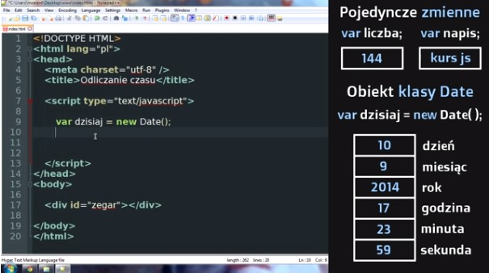  czyli mamy cały zestaw danych, które siedzą w obiekcie o nazwie <Date>  Jak się dostać do pojedynczych wartości zestawu - obiektu <Date>  var dzień = dzisiaj.getDate();  Tworzy pojedynczą szufladkę o nazwie <dzien>. <getDate > to już wbudowana funkcja JS. Ta funkcja służy do wyjmowania z obiektów danych  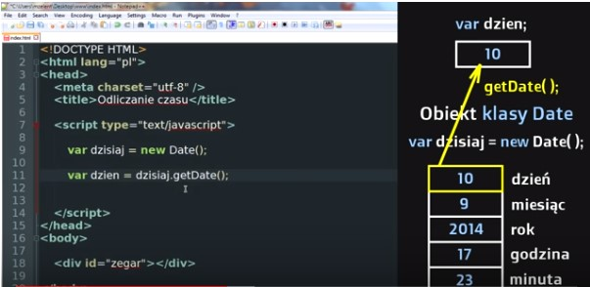  W programowaniu numerujemy od zera (po amerykańsku) a nie od jeden(po europejsku)  var miesiac = dzisiaj.getMounth() +1; // ponieważ styczeń to 0 a grudźień to 11  SUMMARY :  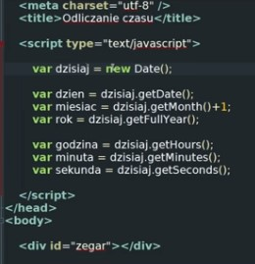  Utworzenie specjalnej klasy obiekt - <Date> , który zawiera pełny zestaw informacji, które dotyczą daty i czasu pobranych z systemu operacyjnego z Naszego komputera <Date()> i z tego powyciągaliśmy to co Nas interesuje dzięki funkcji <get.Date()> i mamy to zapisane w pojedynczych szufladkach – zmiennych bo je stworzyliśmy. Dzięki temu będzie nam je wygodnie używać.  W JS nie określamy na sztywno to co zmienna ma robić,. W C++ określa się typ tworzonej zmiennej – np. zapis: int liczba; oznacza to : 'ta szufladka przechowuje liczbę całkowitą (ang. 'integer')'  W JS przypisanie zmiennej odbywa się automatycznie , dokładnie wtedy, kiedy do zmiennej w tym momencie coś wpiszemy.  ▪ var x - old way  ▪ let x - new way for temp variables  ▪ const x - new way for constant variables  let x; // deklaracja - oznaczenie pewnej ilości pamięci  let x = 10; // deklaracja i (definicja - inicjalizacja, pierwsze zadanie)  x = x + 10; // zadanie  camelCase , przykład newNameOf ; imię ; $ ,cyfra i litera;  obiekt zapewniający dostęp do konsoli debugowania przeglądarki :  let name = ‘console object’;  ▪ console.log(name)  ▪ console.warn(name)  ▪ console.error(name)  ▪ console.table([1,2,3,4])\console.log([1,2,3,4])  false, 0, "", null, undefined, NaN.  result = a + b // However, it is a good style  result=a+b  result = a + b  W zmiennych są rozróżniane wielkie i małe litery!  wynik = 10 WYNIK = 11  Linie powyżej to różne zmienne!  /* comment */  Nie używaj komentarzy, dopóki nie jest to naprawdę konieczne

STRING

Typy Zmiennej i ich literały (LITERALS) | String literals (wartość)- ‘i am a string’, “i am a string too”  ▪ Number literals - 123, 1233, 0  ▪ Null literals - null (brak wartości)  ▪ Array literals - [1,2,3,4], [‘1’, ‘2’, 3, ‘4’, 5]  ▪ Boolean literals - true, false  ▪ Object literals - {a: ‘1’, b: 2}  ▪ Undefined literal – undefined (brak zdefiniowanej wartości)

